УЧРЕЖДЕНИЕ ОБРАЗОВАНИЯ «БЕЛОРУССКИЙ ГОСУДАРСТВЕННЫЙ ТЕХНОЛОГИЧЕСКИЙ УНИВЕРСИТЕТ»

Факультет информационных технологий
Кафедра программной инженерии

Отчёт по лабораторным работам
по дисциплине «Математическое программирование»

Выполнил:
Студент 2 курса 8 группы
Семёнов Даниил Вячеславович
Преподаватель: асс. Ромыш А.С.

Минск
2025

Лабораторная работа №1
ЦЕЛЬ РАБОТЫ: приобретение навыков составления и отладки программ с использованием пользовательских функций для замера продолжительности процесса вычисления.
Перед выполнением заданий следует подключить предварительно скомпилированный заголовок stdafx.h. Для использования предварительно скомпилированных заголовков их необходимо включить параметром /Y или через страницу свойств проекта Configuration Properties > C/C++ > Precompiled Headers. После этого в каждом cpp-файле в самом начале (до любых директив препроцессора или строк кода) нужно добавить #include "stdafx.h".
Задание 1. Разработайте три функции (start, dget и iget), используя следующие спецификации:
void start(); - устанавливает начальные числа для генератора псевдослучайных чисел.
double dget(
double rmin, // [in] минимальное значение
double rmax // [in] максимальное значение
); - генерирует действительное псевдослучайное число в заданном диапазоне.
int iget(
int rmin, // [in] минимальное значение
int rmax // [in] максимальное значение
); - генерирует целое псевдослучайное число в заданном диапазоне.
Кроме того, по заданию разработанные функции должны располагаться в файле Auxil.cpp, а в файле Auxil.h – прототипы функций. Код из Auxil.cpp можно увидеть в листинге 1.1.
#include "stdafx.h"
namespace auxil
{
void start() // старт генератора сл. чисел
{
srand((unsigned)time(NULL));
};
double dget(double rmin, double rmax) // получить случайное число
{
return ((double)rand() / (double)RAND_MAX) * (rmax - rmin) + rmin;
};
int iget(int rmin, int rmax) // получить случайное число
{
return (int)dget((double)rmin, (double)rmax);
};
}
Листинг 1.1 – Файл Auxil.cpp
Код из Auxil.h представлен в листинге 1.2.
#pragma once
#include <cstdlib>
namespace auxil
{
void start(); // старт генератора сл. чисел
double dget(double rmin, double rmax); // получить случайное число
int iget(int rmin, int rmax); // получить случайное число
};
Листинг 1.2 – Файл Auxil.h
Задание 2
- Реализовать пример 2.
- Для проверки работоспособности разработанных функций и приобретения навыков замера продолжительности процесса вычисления реализуйте программу, приведенную в примере 2.
Реализация кода представлена в листинге 2.1.
#include "stdafx.h"

#define CYCLE 1000000 // количество циклов

int main()
{

double av1 = 0, av2 = 0;
clock_t t1 = 0, t2 = 0;

setlocale(LC_ALL, "rus");

auxil::start(); // старт генерации
t1 = clock(); // фиксация времени
for (int i = 0; i < CYCLE; i++)
{
av1 += (double)auxil::iget(-100, 100); // сумма случайных чисел
av2 += auxil::dget(-100, 100); // сумма случайных чисел
}
t2 = clock(); // фиксация времени

std::cout << std::endl << "количество циклов: " << CYCLE;
std::cout << std::endl << "среднее значение (int): " << av1 / CYCLE;
std::cout << std::endl << "среднее значение (double): " << av2 / CYCLE;
std::cout << std::endl << "продолжительность (у.е): " << (t2 - t1);
std::cout << std::endl << " (сек): "
<< ((double)(t2 - t1)) / ((double)CLOCKS_PER_SEC);
std::cout << std::endl;
system("pause");

return 0;
}
Листинг 2.1 – Файл main.cpp
Результат выполнения программы представлен на рисунке 1.
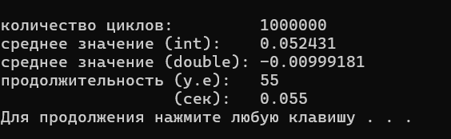
Рисунок 1 – Результат работы программы
Задание 3
Проведите необходимые эксперименты и постройте график зависимости (Excel) продолжительности процесса вычисления от количества циклов в примере 2. Проанализируйте характер зависимости. Проведите исследование любого другого рекурсивного алгоритма, например, вычисления факториала или генератора чисел Фибоначчи (прим. – например вычислите каким будет 100-е, 200-е, 300-е и т.д число), и включите в отчет график. Кроме этого продолжительность вычисления следует измерять в условных единицах процессорного времени (функция clock).
Перед выполнением следует найти зависимость продолжительности вычислений от количества циклов. Для этого необходимо изменять количество циклов и запоминать время выполнения при этих значениях. Диапазон циклов выбираем от 100000 до 1000000. На рисунке 2 можно увидеть результат вычислений.
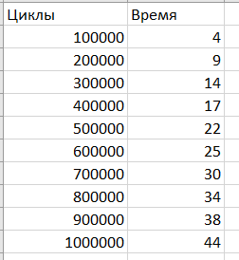
Рисунок 2 – Результаты тестирования №1
На рисунке 3 представлен график зависимости.
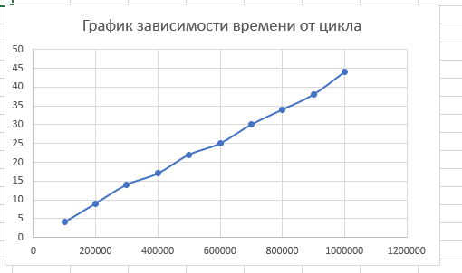
Рисунок 3 – График зависимости времени от цикла
Исходя из результатов, мы видим, что зависимость линейная. Теперь проведём исследование с числами Фибоначчи. Перед этим следует реализовать программу.
#pragma once
int fibonachi(int n);
Листинг 3.1 – Файл Fibonachi.h
Реализация кода Fibonachi.cpp представлена в листинге 3.2.
#include "stdafx.h"
using namespace std;
int fibonachi(int n)
{
if (n == 0)
return 0;
if (n == 1)
return 1;
return fibonachi(n - 1) + fibonachi(n - 2);
}
Листинг 3.1 – Файл Fibonachi.cpp
Обновлённый код main.cpp представлен в листинге 3.3.
#include "stdafx.h"
#define CYCLE 1000000 // количество циклов

using namespace std;

int main()
{
setlocale(LC_ALL, "rus");

cout << "\t\tЧисла Фибоначчи" << endl;
int N;
clock_t t3 = 0, t4 = 0;
cout << "Введите количество чисел N: ";
cin >> N;
t3 = clock();
int result = fibonachi(N);
cout << "Результат функции чисел Фибоначчи: " << result;
t4 = clock();
std::cout << std::endl << "продолжительность (у.е): " << (t4 - t3);
std::cout << std::endl << " (сек): "
<< ((double)(t4 - t3)) / ((double)CLOCKS_PER_SEC);
std::cout << std::endl;
system("pause");

return 0;
}
Листинг 3.1 – Файл main.cpp
Результат выполнения программы представлен на рисунке 4.
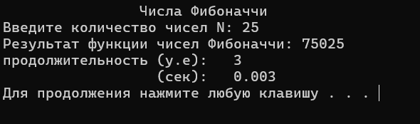
Рисунок 4 – Результат работы программы
Далее определим зависимость продолжительности вычислений от входного параметра N для алгоритма, реализующего числа Фибоначчи.
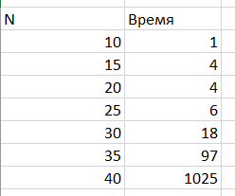
Рисунок 5 – Результаты тестирования №2
Далее по найденным значениям построим график и определим зависимость.
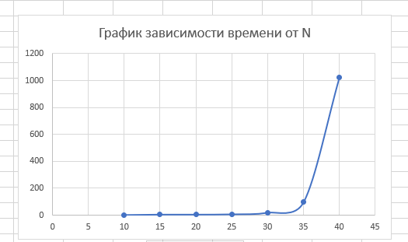
Рисунок 6 – График зависимости времени от N
Исходя из графика можно сделать вывод, что зависимость – экспоненциальная.
Подводя итоги, мы можем утверждать, что зависимость времени выполнения от количества циклов в первом случае линейна, т.к. количество операций прямо пропорционально числу циклов. Во втором эксперименте зависимость выполнения алгоритма Фибоначчи – экспоненциальная, т.к. мы видим резко возрастающий график.

Лабораторная работа №2
ЦЕЛЬ РАБОТЫ: приобрести навыки разработки генераторов подмножеств, перестановок, сочетаний и размещений на С++; научиться применять разработанные генераторы для решения задач о рюкзаке (упрощенную, коммивояжера, об оптимальной загрузке судна и об оптимальной загрузке судна с центровкой.
Задание 1. Разобрать и разработать генератор подмножеств заданного множества.
Генератор подмножеств представляет собой алгоритм или инструмент, предназначенный для формирования всех возможных комбинаций элементов, входящих в состав заданного множества. Подмножество – это совокупность элементов, которые являются частью исходного множества, но могут не включать все его элементы.
Реализация файла Combi.h представлена в листинге 1.1.
#pragma once
namespace combi
{
struct subset // генератор множества всех подмножеств
{
short n, // количество элементов исходного множества < 64
sn, // количество элементов текущего подмножества
* sset; // массив индексов текущего подмножества
unsigned __int64 mask; // битовая маска
subset(short n = 1); // конструктор(количество элементов исходного множества)
short getfirst(); // сформормировать массив индексов по битовой маске
short getnext(); // ++маска и сформировать массив индексов
short ntx(short i); // получить i-й элемент массива индексов
unsigned __int64 count(); // вычислить общее количество подмножеств
void reset(); // сбросить генератор, начать сначала
};
};
Листинг 1.1 – Файл Combi.h
Реализация файла Combi.cpp представлена в листинге 1.2.
#include "Combi.h"
#include <algorithm>

namespace combi
{
subset::subset(short n)
{
this->n = n;
this->sset = new short[n];
this->reset();
};

void subset::reset()
{
this->sn = 0;
this->mask = 0;
};

short subset::getfirst()
{
__int64 buf = this->mask;
this->sn = 0;
for (short i = 0; i < n; i++)
{
if (buf & 0x1) this->sset[this->sn++] = i;
buf >>= 1;
}
return this->sn;
};

short subset::getnext()
{
int rc = -1;
this->sn = 0;
if (++this->mask < this->count()) rc = getfirst();
return rc;
};

short subset::ntx(short i)
{
return this->sset[i];
};

unsigned __int64 subset::count()
{
return (unsigned __int64)(1 << this->n);
};
};
Листинг 1.2 – Файл Combi.cpp
Реализация файла main.cpp представлена в листинге 1.
#include <iostream>
#include "Combi.h"

int main() // с помощью инкременирования битовой маски
{
setlocale(LC_ALL, "rus");
char AA[][2] = { "A", "B", "C", "D" };
std::cout << std::endl << " - Генератор множества всех подмножеств -";
std::cout << std::endl << "Исходное множество: ";
std::cout << "{ ";
for (int i = 0; i < sizeof(AA) / 2; i++)
std::cout << AA[i] << ((i < sizeof(AA) / 2 - 1) ? ", " : " ");
std::cout << "}";
std::cout << std::endl << "Генерация всех подмножеств ";
combi::subset s1(sizeof(AA) / 2); // создание генератора
int n = s1.getfirst(); // первое (пустое) подмножество
while (n >= 0) // пока есть подмножества
{
std::cout << std::endl << "{ ";
for (int i = 0; i < n; i++)
std::cout << AA[s1.ntx(i)] << ((i < n - 1) ? ", " : " ");
std::cout << "}";
n = s1.getnext(); // cледующее подмножество
};
std::cout << std::endl << "всего: " << s1.count() << std::endl;
system("pause");
return 0;
}
Листинг 1.3 – Файл Main.cpp
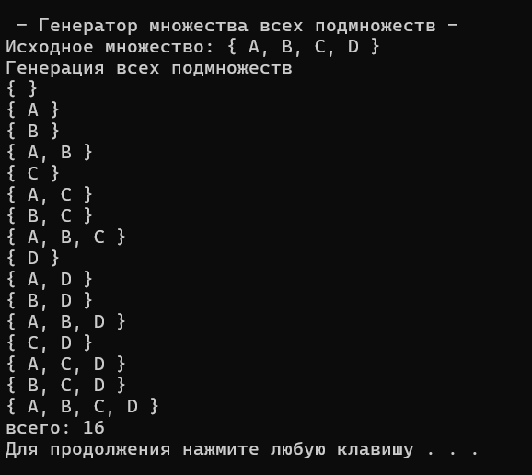
Рисунок 1 – Результат работы программы
Задание 2. Разобрать и разработать генератор сочетаний.
Генератор сочетаний — это инструмент или алгоритм, предназначенный для создания всех возможных комбинаций элементов из заданного множества, где каждая комбинация имеет определенный размер. В отличие от перестановок, сочетания не учитывают порядок элементов.
#pragma once
namespace combi
{
struct xcombination // генератор сочетаний (эвристика)
{
short n, // количество элементов исходного множества
m, // количество элементов в сочетаниях
* sset; // массив индексов текущего сочетания
xcombination(
short n = 1, // количество элементов исходного множества
short m = 1 // количество элементов в сочетаниях
);
void reset(); // сбросить генератор, начать сначала
short getfirst(); // сформировать первый массив индексов
short getnext(); // сформировать следующий массив индексов
short ntx(short i); // получить i-й элемент массива индексов
unsigned __int64 nc; // номер сочетания 0,..., count()-1
unsigned __int64 count() const; // вычислить количество сочетаний
};
};
Листинг 2.1 – Файл Combi.h
#include "Combi.h"
#include <algorithm>

namespace combi
{
xcombination::xcombination(short n, short m)
{
this->n = n;
this->m = m;
this->sset = new short[m + 2];
this->reset();
}

void xcombination::reset() // сбросить генератор, начать сначала
{
this->nc = 0;
for (int i = 0; i < this->m; i++) this->sset[i] = i;
this->sset[m] = this->n;
this->sset[m + 1] = 0;
};

short xcombination::getfirst()
{
return (this->n >= this->m) ? this->m : -1;
};

short xcombination::getnext() // сформировать следующий массив индексов
{
short rc = getfirst();
if (rc > 0)
{
short j;
for (j = 0; this->sset[j] + 1 == this->sset[j + 1]; ++j)
this->sset[j] = j;
if (j >= this->m) rc = -1;
else {
this->sset[j]++;
this->nc++;

};
}
return rc;
};

short xcombination::ntx(short i)
{
return this->sset[i];
};

unsigned __int64 fact(unsigned __int64 x) { return(x == 0) ? 1 : (x * fact(x - 1)); };

unsigned __int64 xcombination::count() const
{
return (this->n >= this->m) ?
fact(this->n) / (fact(this->n - this->m) * fact(this->m)) : 0;
};
}
Листинг 2.2 – Файл Combi.cpp
#include <iostream>
#include "Combi.h"

int main() // тоже битовая маска, но берем только подмножества с N двоичными единицами
{
setlocale(LC_ALL, "rus");
char AA[][2] = { "A", "B", "C", "D", "E" };
std::cout << std::endl << " --- Генератор сочетаний ---";
std::cout << std::endl << "Исходное множество: ";
std::cout << "{ ";
for (int i = 0; i < sizeof(AA) / 2; i++)
std::cout << AA[i] << ((i < sizeof(AA) / 2 - 1) ? ", " : " ");
std::cout << "}";
std::cout << std::endl << "Генерация сочетаний ";
combi::xcombination xc(sizeof(AA) / 2, 3);
std::cout << "из " << xc.n << " по " << xc.m;
int n = xc.getfirst();
while (n >= 0)
{
std::cout << std::endl << xc.nc << ": { ";

for (int i = 0; i < n; i++)
std::cout << AA[xc.ntx(i)] << ((i < n - 1) ? ", " : " ");

std::cout << "}";

n = xc.getnext();
};
std::cout << std::endl << "всего: " << xc.count() << std::endl;
system("pause");
return 0;
}
Листинг 2.3 – Файл Main.cpp
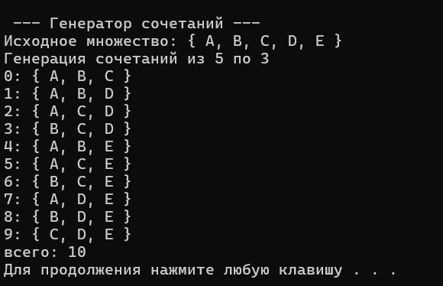
Рисунок 2 – Результат работы программы
Задание 3. Разобрать и разработать генератор перестановок.
Генератор перестановок — это инструмент или алгоритм, который формирует все возможные упорядоченные комбинации (перестановки) элементов из заданного множества. Каждая перестановка представляет собой определённый порядок расположения элементов, где последовательность имеет значение.
#pragma once
namespace combi
{
struct permutation // генератор перестановок
{
const static bool L = true; // левая стрелка
const static bool R = false; // правая стрелка

short n, // количество элементов исходного множества
* sset; // массив индексов текущей перестановки
bool* dart; // массив стрелок (левых-L и правых-R)
permutation(short n = 1); // конструктор (количество элементов исходного множества)

void reset(); // сбросить генератор, начать сначала

__int64 getfirst(); // сформировать первый массив индексов
__int64 getnext(); // сформировать случайный массив индексов

short ntx(short i); // получить i-й элемент масива индексов
unsigned __int64 np; // номер перествновки 0,... count()-1

unsigned __int64 count() const; // вычислить общее кол. перестановок
};
};
Листинг 3.1 – Файл Combi.h
#include "Combi.h"
#include <algorithm>

#define NINF ((short)0x8000)

namespace combi
{
permutation::permutation(short n)
{
this->n = n;
this->sset = new short[n];
this->dart = new bool[n];
this->reset();
};

void permutation::reset()
{
this->getfirst();
};

__int64 permutation::getfirst()
{
this->np = 0;
for (int i = 0; i < this->n; i++)
{
this->sset[i] = i; this->dart[i] = L;
};
return (this->n > 0) ? this->np : -1;
};

__int64 permutation::getnext()
{
__int64 rc = -1;
short maxm = NINF, idx = -1;
for (int i = 0; i < this->n; i++)
{
if (i > 0 &&
this->dart[i] == L &&
this->sset[i] > this->sset[i - 1] &&
maxm < this->sset[i]) maxm = this->sset[idx = i];
if (i < (this->n - 1) &&
this->dart[i] == R &&
this->sset[i] > this->sset[i + 1] &&
maxm < this->sset[i]) maxm = this->sset[idx = i];
};
if (idx >= 0)
{
std::swap(this->sset[idx],
this->sset[idx + (this->dart[idx] == L ? -1 : 1)]);
std::swap(this->dart[idx],
this->dart[idx + (this->dart[idx] == L ? -1 : 1)]);
for (int i = 0; i < this->n; i++)
if (this->sset[i] > maxm) this->dart[i] = !this->dart[i];
rc = ++this->np;
}
return rc;
};

short permutation::ntx(short i) { return this->sset[i]; };
unsigned __int64 fact(unsigned __int64 x) { return (x == 0) ? 1 : (x * fact(x - 1)); };
unsigned __int64 permutation::count() const { return fact(this->n); };
}
Листинг 3.2 – Файл Combi.cpp
#include <iostream>
#include "Combi.h"
#include <iomanip>

int main() // алгоритм Джонсона – Троттера
{
setlocale(LC_ALL, "rus");
char AA[][2] = { "A", "B", "C", "D" };
std::cout << std::endl << " --- Генератор перестановок ---";
std::cout << std::endl << "Исходное множество: ";
std::cout << "{ ";
for (int i = 0; i < sizeof(AA) / 2; i++)

std::cout << AA[i] << ((i < sizeof(AA) / 2 - 1) ? ", " : " ");
std::cout << "}";
std::cout << std::endl << "Генерация перестановок ";
combi::permutation p(sizeof(AA) / 2);
__int64 n = p.getfirst();
while (n >= 0)
{
std::cout << std::endl << std::setw(4) << p.np << ": { ";

for (int i = 0; i < p.n; i++)

std::cout << AA[p.ntx(i)] << ((i < p.n - 1) ? ", " : " ");

std::cout << "}";

n = p.getnext();
};
std::cout << std::endl << "всего: " << p.count() << std::endl;
system("pause");
return 0;
}
Листинг 3.3 – Файл Main.cpp
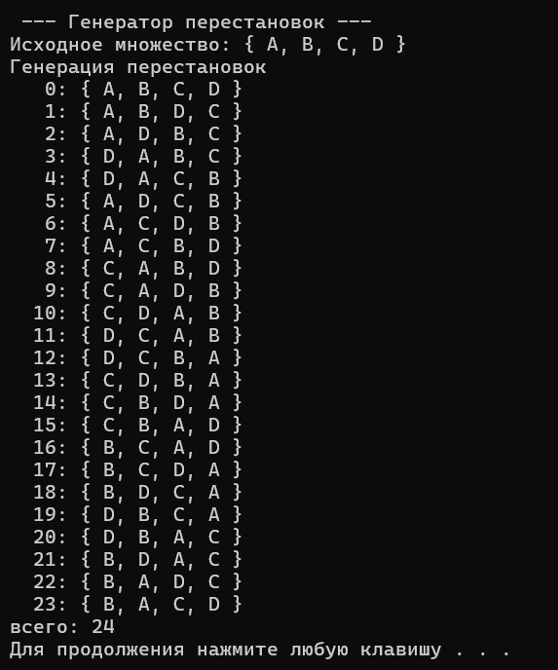
Рисунок 3 – Результат работы программы
Задание 4. Разобрать и разработать генератор размещений.
Генератор размещений — это инструмент или алгоритм, предназначенный для создания всех возможных упорядоченных комбинаций (размещений) элементов из заданного множества, где каждая комбинация имеет определённый размер. Размещение учитывает порядок элементов, а также может включать повторяющиеся элементы, если это разрешено. В отличие от сочетаний, где порядок не важен, в размещениях последовательность элементов играет ключевую роль.
#pragma once
namespace combi
{
struct xcombination
{
short n,
m,
* sset;
xcombination(
short n = 1,
short m = 1
);
void reset();
short getfirst();
short getnext();
short ntx(short i);
unsigned __int64 nc;
unsigned __int64 count() const;
};

struct permutation
{
const static bool L = true;
const static bool R = false;

short n,
* sset;
bool* dart;
permutation(short n = 1);
void reset();

__int64 getfirst();
__int64 getnext();

short ntx(short i);
unsigned __int64 np;

unsigned __int64 count() const;
};

struct accomodation
{
short n,
m,
* sset;
xcombination* cgen;
permutation* pgen;
accomodation(short n = 1, short m = 1);
void reset();
short getfirst();
short getnext();
short ntx(short i);
unsigned __int64 na;
unsigned __int64 count() const;
};
}
Листинг 4.1 – Файл Combi.h
#include "Combi.h"
#include <algorithm>
#define NINF ((short)0x8000)

namespace combi
{

// ================================== ACCOMODATION ==================================

accomodation::accomodation(short n, short m)
{
this->n = n;
this->m = m;
this->cgen = new xcombination(n, m);
this->pgen = new permutation(m);
this->sset = new short[m];
this->reset();
}
void accomodation::reset()
{
this->na = 0;
this->cgen->reset();
this->pgen->reset();
this->cgen->getfirst();
};
short accomodation::getfirst()
{
short rc = (this->n >= this->m) ? this->m : -1;
if (rc > 0)
{
for (int i = 0; i <= this->m; i++)
this->sset[i] = this->cgen->sset[this->pgen->ntx(i)];
};
return rc;
};
short accomodation::getnext()
{
short rc;
this->na++;
if ((this->pgen->getnext()) > 0) rc = this->getfirst();
else if ((rc = this->cgen->getnext()) > 0)
{
this->pgen->reset(); rc = this->getfirst();
};
return rc;
};
short accomodation::ntx(short i)
{
return this->sset[i];
};

// факториал из структуры accomodation
unsigned __int64 fact(unsigned __int64 x) { return (x == 0) ? 1 : (x * fact(x - 1)); };

unsigned __int64 accomodation::count() const
{
return (this->n >= this->m) ?
fact(this->n) / fact(this->n - this->m) : 0;
};

// ================================== PERMUTATION ==================================

permutation::permutation(short n)
{
this->n = n;
this->sset = new short[n];
this->dart = new bool[n];
this->reset();
};
void permutation::reset()
{
this->getfirst();
};
__int64 permutation::getfirst()
{
this->np = 0;
for (int i = 0; i < this->n; i++)
{
this->sset[i] = i; this->dart[i] = L;
};
return (this->n > 0) ? this->np : -1;
};
__int64 permutation::getnext()
{
__int64 rc = -1;
short maxm = NINF, idx = -1;
for (int i = 0; i < this->n; i++)
{
if (i > 0 &&
this->dart[i] == L &&
this->sset[i] > this->sset[i - 1] &&
maxm < this->sset[i]) maxm = this->sset[idx = i];
if (i < (this->n - 1) &&
this->dart[i] == R &&
this->sset[i] > this->sset[i + 1] &&
maxm < this->sset[i]) maxm = this->sset[idx = i];
};
if (idx >= 0)
{
std::swap(this->sset[idx],
this->sset[idx + (this->dart[idx] == L ? -1 : 1)]);
std::swap(this->dart[idx],
this->dart[idx + (this->dart[idx] == L ? -1 : 1)]);
for (int i = 0; i < this->n; i++)
if (this->sset[i] > maxm) this->dart[i] = !this->dart[i];
rc = ++this->np;
}
return rc;
};
short permutation::ntx(short i) { return this->sset[i]; };

unsigned __int64 permutation::count() const { return fact(this->n); };

// ================================== XCOMBINATION ==================================

xcombination::xcombination(short n, short m)
{
this->n = n;
this->m = m;
this->sset = new short[m + 2];
this->reset();
}
void xcombination::reset()
{
this->nc = 0;
for (int i = 0; i < this->m; i++) this->sset[i] = i;
this->sset[m] = this->n;
this->sset[m + 1] = 0;
};
short xcombination::getfirst()
{
return (this->n >= this->m) ? this->m : -1;
};
short xcombination::getnext()
{
short rc = getfirst();
if (rc > 0)
{
short j;
for (j = 0; this->sset[j] + 1 == this->sset[j + 1]; ++j)
this->sset[j] = j;
if (j >= this->m) rc = -1;
else
{
this->sset[j]++;
this->nc++;
}
}
return rc;
};
short xcombination::ntx(short i)
{
return this->sset[i];
};
unsigned __int64 xcombination::count() const
{
return (this->n >= this->m) ?
fact(this->n) / (fact(this->n - this->m) * fact(this->m)) : 0;
};
}
Листинг 4.2 – Файл Combi.cpp
#include <iostream>
#include <iomanip>
#include "Combi.h"

#define N (sizeof(AA)/2)
#define M 3

int main()
{
setlocale(LC_ALL, "rus");
char AA[][2] = { "A", "B", "C", "D" };
std::cout << std::endl << " --- Генератор размещений ---";
std::cout << std::endl << "Исходное множество: ";
std::cout << "{ ";
for (int i = 0; i < N; i++)

std::cout << AA[i] << ((i < N - 1) ? ", " : " ");
std::cout << "}";
std::cout << std::endl << "Генерация размещений из " << N << " по " << M;
combi::accomodation s(N, M);
int n = s.getfirst();
while (n >= 0)
{

std::cout << std::endl << std::setw(2) << s.na << ": { ";

for (int i = 0; i < M; i++)

std::cout << AA[s.ntx(i)] << ((i < n - 1) ? ", " : " ");

std::cout << "}";

n = s.getnext();
};
std::cout << std::endl << "всего: " << s.count() << std::endl;
system("pause");
return 0;
}
Листинг 4.3 – Файл Main.cpp
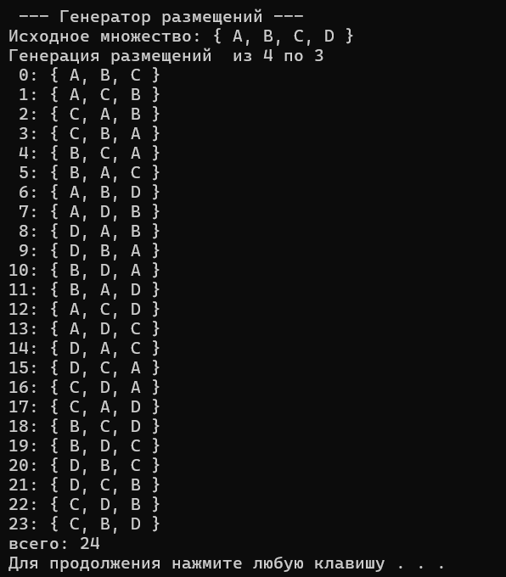
Рисунок 4 – Результат работы программы
Задание 5. Решить в соответствии с вариантом задачу и результат занести в отчет (Вариант распределяется по списку): 2, 6, 10, 14) упрощенную о рюкзаке (веса предметов и их стоимость сгенерировать случайным образом: вместимость рюкзака 300 кг, веса предметов 10 – 300 кг, стоимость предметов 5 – 55 у.е.; количество предметов – 18 шт.);
#pragma once

int knapsack_s(
int V, // [in] вместимость рюкзака
short n, // [in] количество типов предметов
const int v[], // [in] размер предмета каждого типа
const int c[], // [in] стоимость предмета каждого типа
short m[] // [out] количество предметов
);
Листинг 5.1 – Файл knapsack_s.h
#include "knapsack_s.h"
#include "../Subsets/Combi.h"
#define NINF 0x80000000 // самое малое int-число

int calcv(combi::subset s, const int v[]) // объем в рюкзаке
{
int rc = 0;
for (int i = 0; i < s.sn; i++) rc += v[s.ntx(i)];
return rc;
};
int calcc(combi::subset s, const int v[], const int c[]) //стоимость в рюкзаке
{
int rc = 0;
for (int i = 0; i < s.sn; i++) rc += (v[s.ntx(i)] * c[s.ntx(i)]);
return rc;
};
void setm(combi::subset s, short m[]) //отметить выбранные предметы
{
for (int i = 0; i < s.n; i++) m[i] = 0;
for (int i = 0; i < s.sn; i++) m[s.ntx(i)] = 1;
};
int knapsack_s(
int V, // [in] вместимость рюкзака
short n, // [in] количество типов предметов
const int v[], // [in] размер предмета каждого типа
const int c[], // [in] стоимость предмета каждого типа
short m[] // [out] количество предметов каждого типа {0,1}
)
{
combi::subset s(n);
int maxc = NINF, cc = 0;
short ns = s.getfirst();
while (ns >= 0)
{
if (calcv(s, v) <= V)
if ((cc = calcc(s, v, c)) > maxc)
{
maxc = cc;
setm(s, m);
}
ns = s.getnext();
};
return maxc;
};

Листинг 5.2 – Файл knapsack_s.cpp
#include <iostream>
#include "../Subsets/Combi.cpp"
#include "knapsack_s.h"
#include <ctime>
#include <random>
#define NN 18

int main()
{
setlocale(LC_ALL, "rus"); // Устанавливаем локаль для корректного отображения русских символов
int* v = new int[NN]; // Массив для хранения весов предметов
int* c = new int[NN]; // Массив для хранения стоимостей предметов
int V = 300; // Вместимость рюкзака
srand(time(0)); // Инициализация генератора случайных чисел

// Заполнение массивов случайными значениями
for (int i = 0; i < NN; i++) {
v[i] = rand() % 290 + 10; // Вес предмета от 10 до 300
}
for (int i = 0; i < NN; i++) {
c[i] = rand() % 50 + 5; // Стоимость предмета от 5 до 55
}

short m[NN]; // Массив для хранения выбранных предметов (0 или 1)

clock_t t1 = 0, t2 = 0;
t1 = clock(); // Начало отсчёта времени

// Вызов функции для решения задачи о рюкзаке
int maxcc = knapsack_s(
V, // Вместимость рюкзака
NN, // Количество предметов
v, // Массив весов предметов
c, // Массив стоимостей предметов
m // Массив для хранения выбранных предметов
);

t2 = clock(); // Конец отсчёта времени

// Вывод результатов
std::cout << std::endl << "-------- Результат работы программы --------- ";
std::cout << std::endl << "- Количество предметов: " << NN;
std::cout << std::endl << "- Вместимость рюкзака: " << V;
std::cout << std::endl << "- Веса предметов: ";
for (int i = 0; i < NN; i++) std::cout << v[i] << " ";
std::cout << std::endl << "- Стоимости предметов: ";
for (int i = 0; i < NN; i++) std::cout << c[i] << " ";
std::cout << std::endl << "- Максимальная стоимость рюкзака: " << maxcc;
std::cout << std::endl << "- Вес выбранных предметов: ";
int s = 0;
for (int i = 0; i < NN; i++) s += m[i] * v[i];
std::cout << s;
std::cout << std::endl << "- Выбранные предметы: " << std::endl;
for (int i = 0; i < NN; i++) {
if (m[i] > 0) {
std::cout << "( Стоимость: " << c[i] << ")";
std::cout << "( Вес: " << v[i] << ")";
std::cout << "( id: " << i << ")" << std::endl;
}
}
std::cout << std::endl << std::endl;
std::cout << std::endl << "Затраченное время (мс): " << (t2 - t1);
std::cout << std::endl << " (сек): " << ((double)(t2 - t1)) / ((double)CLOCKS_PER_SEC);
std::cout << std::endl;

system("pause");
return 0;
}
Листинг 5.3 – Файл main.cpp
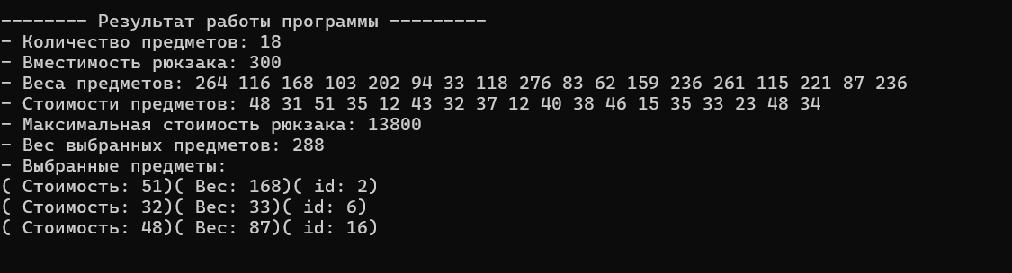
Рисунок 5 – Результат работы программы
Задание 6. Исследовать зависимость времени вычисления необходимое для решения задачи (в соответствии с вариантом) от размерности задачи и результат в виде графика с небольшим пояснением занести в отчет: (2, 6, 10, 14) упрощенную о рюкзаке (количество предметов 12 – 20 шт.);
Зависимость времени вычисления от количества предметов представлена на рисунке 6.
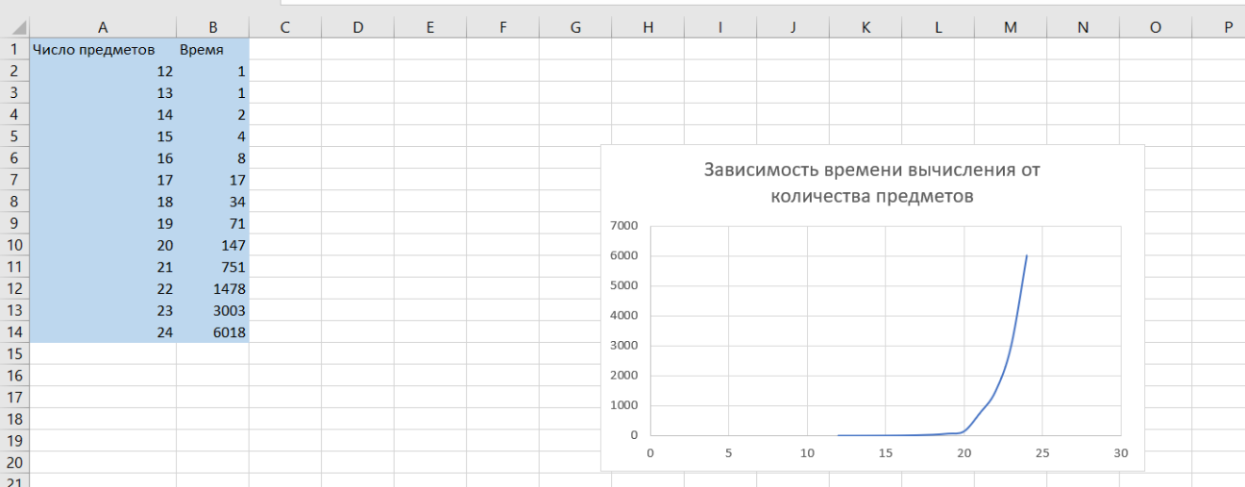
Рисунок 5 – Результат работы программы
Вывод: исходя из полученных данных и графика зависимости можно сделать вывод, что зависимость экспоненциальная.

Лабораторная работа №3 «Метод ветвей и границ. Задача коммивояжера и методы её решения».
ЦЕЛЬ РАБОТЫ: освоить общие принципы решения задач методом ветвей и границ, решить задачу о коммивояжере данным методом, сравнить полученное решение задачи с комбинаторным методом перестановок.

Задание 1. Сформулировать условие задачи коммивояжера с параметром. Для этого:
- принять элементы матрицы расстояний равными:

Город | 1 | 2 | 3 | 4 | 5
1 | $$INF$$ | 2 * n | 21 + n | $$INF$$ | n
2 | n | $$INF$$ | 15 + n | 68 - n | 84 - n
3 | 2 + n | 3 * n | $$INF$$ | 86 | 49 + n
4 | 17 + n | 58 - n | 4 * n | $$INF$$ | 3 * n
5 | 93 - n | 66 + n | 52 | 13 + n | $$INF$$
где n – номер варианта или номер по журналу;

Взяв в качестве n число 10, получаем следующую таблицу:
Город | 1 | 2 | 3 | 4 | 5
1 | $$INF$$ | 20 | 31 | $$INF$$ | 10
2 | 10 | $$INF$$ | 25 | 58 | 74
3 | 12 | 30 | $$INF$$ | 86 | 59
4 | 27 | 48 | 40 | $$INF$$ | 30
5 | 83 | 76 | 52 | 23 | $$INF$$
Задача коммивояжера — одна из самых известных оптимизационных задач. Ее цель заключается в нахождении самого выгодного маршрута (кратчайшего, самого быстрого, наиболее дешевого), проходящего через все заданные точки (пункты, города) по одному разу, с последующим возвратом в исходную точку.
Задание 2. Решить сформулированную задачу методом ветвей и границ.
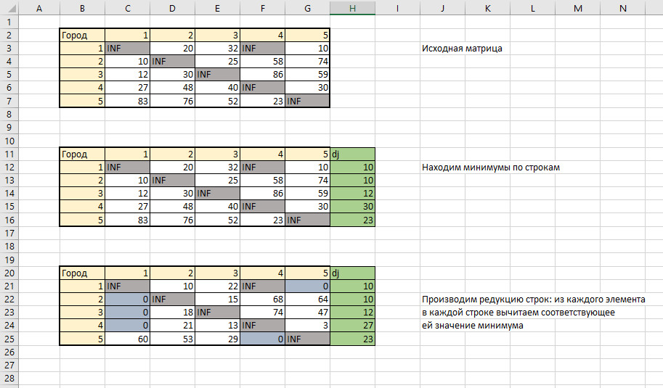
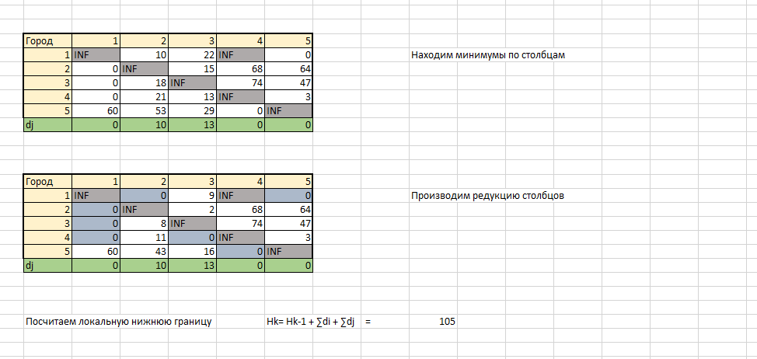
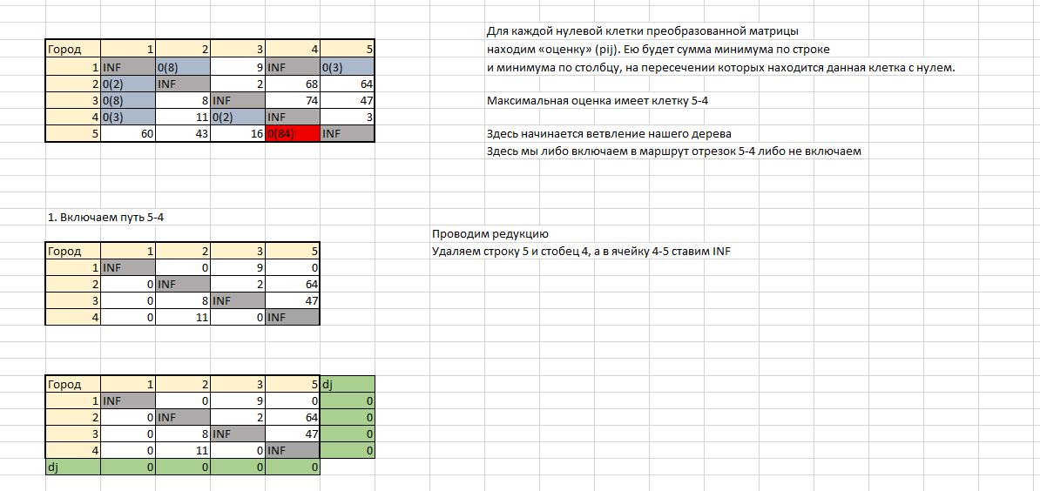
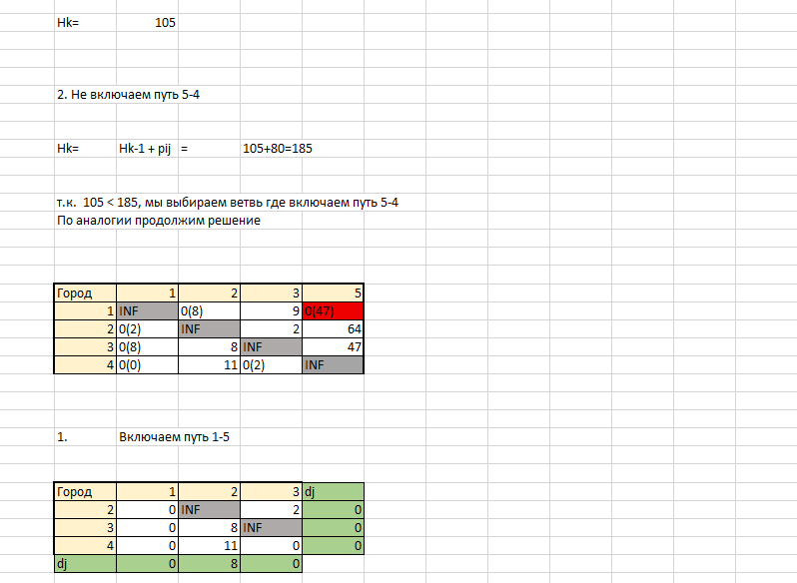
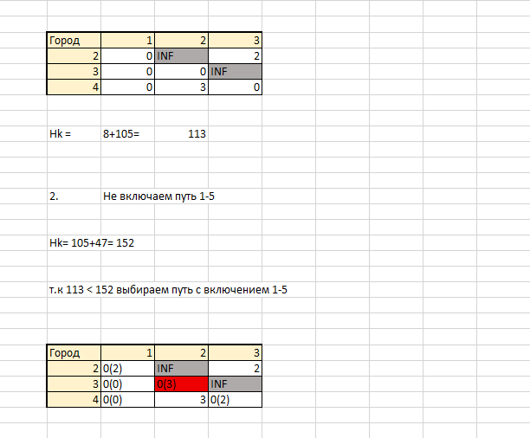
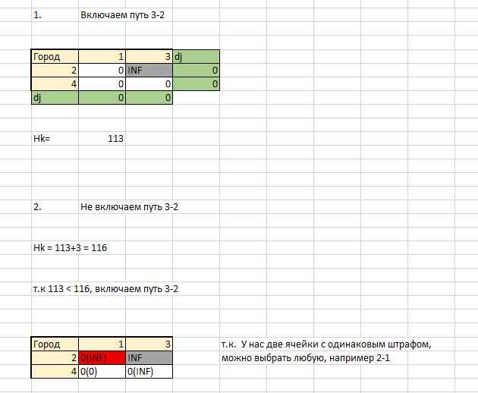
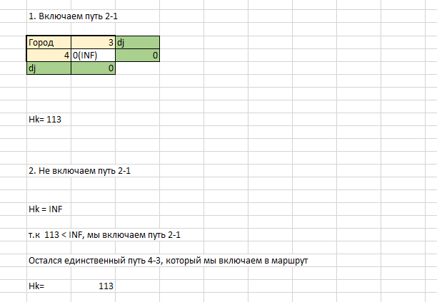
Рисунок 1 – Решение задачи
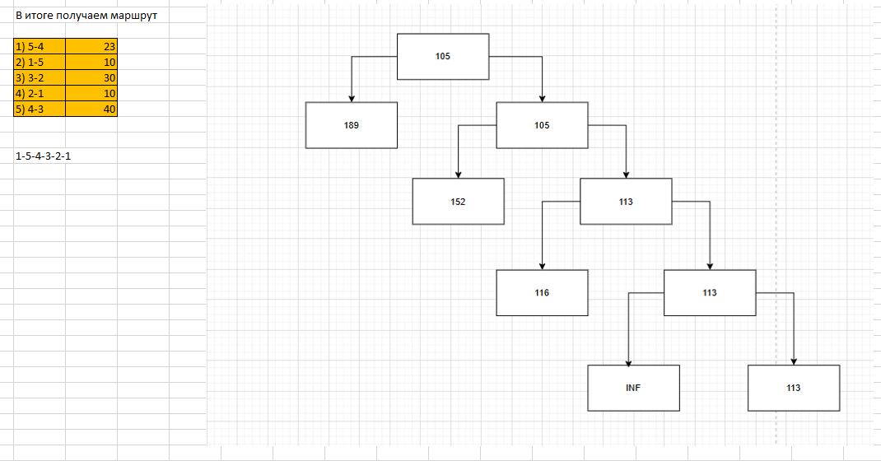
Рисунок 2 – Результат выполнения и дерево
Полученный маршрут: 1 – 5 – 4 – 3 – 2 – 1
Длина маршрута: 113
Задание 2*. Предложить решение задачи коммивояжера методом ветвей и границ на языке C++. Код, анализ и вывод включить в отчет.
#include <iostream>
#include <limits>

using namespace std;

#define INF INT_MAX
const int N = 5;

int costMatrix[N][N] = {
{INF, 20, 32, INF, 10},
{10, INF, 25, 58, 74},
{12, 30, INF, 86, 59},
{27, 48, 40, INF, 30},
{83, 76, 52, 23, INF}
};

bool visited[N] = { false };
int bestCost = INF;
int bestPath[N + 1];
int currentPath[N];

int reduceMatrix(int matrix[N][N], int rowReduction[N], int colReduction[N])
{
int reductionCost = 0;

for (int i = 0; i < N; i++)
{
rowReduction[i] = INF;
for (int j = 0; j < N; j++)
{
if (matrix[i][j] < rowReduction[i])
{
rowReduction[i] = matrix[i][j];
}
}
if (rowReduction[i] != INF && rowReduction[i] != 0)
{
for (int j = 0; j < N; j++) {
if (matrix[i][j] != INF) {
matrix[i][j] -= rowReduction[i];
}
}
reductionCost += rowReduction[i];
}
}

for (int j = 0; j < N; j++)
{
colReduction[j] = INF;
for (int i = 0; i < N; i++)
{
if (matrix[i][j] < colReduction[j])
{
colReduction[j] = matrix[i][j];
}
}
if (colReduction[j] != INF && colReduction[j] != 0)
{
for (int i = 0; i < N; i++)
{
if (matrix[i][j] != INF)
{
matrix[i][j] -= colReduction[j];
}
}
reductionCost += colReduction[j];
}
}

return reductionCost;
}

void branchAndBound(int matrix[N][N], int currentCost, int level, int currentCity)
{
if (level == N)
{
if (matrix[currentCity][0] != INF)
{
int totalCost = currentCost + matrix[currentCity][0];
if (totalCost < bestCost)
{
bestCost = totalCost;

for (int i = 0; i < N; i++) {
bestPath[i] = currentPath[i];
}
bestPath[N] = 0;
}
}
return;
}

int tempMatrix[N][N];
for (int i = 0; i < N; i++)
{
for (int j = 0; j < N; j++)
{
tempMatrix[i][j] = matrix[i][j];
}
}

int rowReduction[N], colReduction[N];
int reducedCost = reduceMatrix(tempMatrix, rowReduction, colReduction);

for (int nextCity = 0; nextCity < N; ++nextCity)
{
if (!visited[nextCity] && matrix[currentCity][nextCity] != INF)
{
visited[nextCity] = true;
currentPath[level] = nextCity;

int nextMatrix[N][N];
for (int i = 0; i < N; i++)
{
for (int j = 0; j < N; j++)
{
nextMatrix[i][j] = tempMatrix[i][j];
}
}

for (int i = 0; i < N; i++)
{
nextMatrix[currentCity][i] = INF;
nextMatrix[i][nextCity] = INF;
}
nextMatrix[nextCity][currentCity] = INF;

branchAndBound(nextMatrix, currentCost + matrix[currentCity][nextCity] + reducedCost, level + 1, nextCity);

visited[nextCity] = false;
}
}
}

int main()
{
setlocale(LC_ALL, "rus");
visited[0] = true;
currentPath[0] = 0;

int tempMatrix[N][N];
for (int i = 0; i < N; i++)
{
for (int j = 0; j < N; j++)
{
tempMatrix[i][j] = costMatrix[i][j];
}
}

int rowReduction[N], colReduction[N];
int initialCost = reduceMatrix(tempMatrix, rowReduction, colReduction);

branchAndBound(tempMatrix, initialCost, 1, 0);

cout << "Минимальная стоимость: " << bestCost << endl;
cout << "Путь: ";
for (int i = 0; i <= N; i++)
{
cout << bestPath[i] + 1 << " ";
}
cout << endl;

return 0;
}
Листинг 2.1 – Реализация алгоритма ветвей и границ
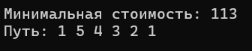
Рисунок 3 – Результат работы программы
Данная реализация показала нам результат, полученный ранее.
Задание 3. Проверить полученное решение при помощи генератора перестановок (см. лаб. 2, задание 5.1.) и включить копию экрана с решением в отчет.
//-- Salesman.h
// -- решение задачи коммивояжера перебором вариантов
#define INF 0x7fffffff // бесконечность
#include "Combi.h"
int salesman( // функция возвращает длину оптимального маршрута

int n, // [in] количество городов

const int* d, // [in] массив [n*n] расстояний

int* r // [out] массив [n] маршрут 0 x x x x

);

Листинг 3.1 – Файл Salesman.h
// Combi.h
#pragma once
namespace combi
{
struct permutation // генератор перестановок
{
const static bool L = true; // левая стрелка
const static bool R = false; // правая стрелка

short n, // количество элементов исходного множества
* sset; // массив индексов текущей перестановки
bool* dart; // массив стрелок (левых-L и правых-R)
permutation(short n = 1); // конструктор (количество элементов исходного множества)

void reset(); // сбросить генератор, начать сначала

__int64 getfirst(); // сформировать первый массив индексов
__int64 getnext(); // сформировать случайный массив индексов

short ntx(short i); // получить i-й элемент масива индексов
unsigned __int64 np; // номер перествновки 0,... count()-1

unsigned __int64 count() const; // вычислить общее кол. перестановок
};
};

Листинг 3.2 – Файл Combi.h
// Combi.cpp
#include "Combi.h"
#include <algorithm>
#define NINF ((short)0x8000)
namespace combi
{
permutation::permutation(short n)
{
this->n = n;
this->sset = new short[n];
this->dart = new bool[n];
this->reset();
};
void permutation::reset()
{
this->getfirst();
};
__int64 permutation::getfirst()
{
this->np = 0;
for (int i = 0; i < this->n; i++)
{
this->sset[i] = i; this->dart[i] = L;
};
return (this->n > 0) ? this->np : -1;
};
__int64 permutation::getnext() //
{
__int64 rc = -1;
short maxm = NINF, idx = -1;
for (int i = 0; i < this->n; i++)
{
if (i > 0 &&
this->dart[i] == L &&
this->sset[i] > this->sset[i - 1] &&
maxm < this->sset[i]) maxm = this->sset[idx = i];
if (i < (this->n - 1) &&
this->dart[i] == R &&
this->sset[i] > this->sset[i + 1] &&
maxm < this->sset[i]) maxm = this->sset[idx = i];
};
if (idx >= 0)
{
std::swap(this->sset[idx],
this->sset[idx + (this->dart[idx] == L ? -1 : 1)]);
std::swap(this->dart[idx],
this->dart[idx + (this->dart[idx] == L ? -1 : 1)]);
for (int i = 0; i < this->n; i++)
if (this->sset[i] > maxm) this->dart[i] = !this->dart[i];
rc = ++this->np;
}
return rc;
};
short permutation::ntx(short i) { return this->sset[i]; };
unsigned __int64 fact(unsigned __int64 x) { return (x == 0) ? 1 : (x * fact(x - 1)); };
unsigned __int64 permutation::count() const { return fact(this->n); };
}

Листинг 3.3 – Файл Combi.cpp
// -- Salesman.cpp
#include "salesman.h"
int sum(int x1, int x2) // суммирование с учетом бесконечности
{
return (x1 == INF || x2 == INF) ? INF : (x1 + x2);
};
int* firstpath(int n) // формирование 1го маршрута 0,1,2,..., n-1, 0
{
int* rc = new int[n + 1]; rc[n] = 0;
for (int i = 0; i < n; i++) rc[i] = i;
return rc;
};
int* source(int n) // формирование исходного массива 1,2,..., n-1
{
int* rc = new int[n - 1];
for (int i = 1; i < n; i++) rc[i - 1] = i;
return rc;
};
void copypath(int n, int* r1, const int* r2) // копировать маршрут
{
for (int i = 0; i < n; i++) r1[i] = r2[i];
};
int distance(int n, int* r, const int* d) // длина маршрута
{
int rc = 0;
for (int i = 0; i < n - 1; i++) rc = sum(rc, d[r[i] * n + r[i + 1]]);
return sum(rc, d[r[n - 1] * n + 0]); //+ последняя дуга (n-1,0)
};
void indx(int n, int* r, const int* s, const short* ntx)
{
for (int i = 1; i < n; i++) r[i] = s[ntx[i - 1]];
}
int salesman(
int n, // [in] количество городов
const int* d, // [in] массив [n*n] расстояний
int* r // [out] массив [n] маршрут 0 x x x x
)
{
int* s = source(n), * b = firstpath(n), rc = INF, dist = 0;
combi::permutation p(n - 1);
int k = p.getfirst();
while (k >= 0) // цикл генерации перестановок
{
indx(n, b, s, p.sset); // новый маршрут
if ((dist = distance(n, b, d)) < rc)
{
rc = dist; copypath(n, r, b);
}
k = p.getnext();
};

return rc;
}
Листинг 3.4 – Файл Salesman.cpp
// --- main
#include <iostream>
#include <iomanip>
#include "Salesman.h"
#define N 5
int main()
{
setlocale(LC_ALL, "rus");
int d[N][N] = { //1 2 3 4 5
{ INF, 20, 32, INF, 10}, // 1
{ 10, INF, 25, 58, 74}, // 2
{ 12, 30, INF, 86, 59}, // 3
{ 27, 48, 40, INF, 30}, // 4
{ 83, 76, 52, 23, INF} }; // 5
int r[N]; // результат
int s = salesman(
N, // [in] количество городов
(int*)d, // [in] массив [n*n] расстояний
r // [out] массив [n] маршрут 0 x x x x

);
std::cout << std::endl << "-- Задача коммивояжера -- ";
std::cout << std::endl << "-- количество городов: " << N;
std::cout << std::endl << "-- матрица расстояний : ";
for (int i = 0; i < N; i++)
{
std::cout << std::endl;
for (int j = 0; j < N; j++)
if (d[i][j] != INF) std::cout << std::setw(3) << d[i][j] << " ";
else std::cout << std::setw(3) << "INF" << " ";
}
std::cout << std::endl << "-- оптимальный маршрут: ";
for (int i = 0; i < N; i++) std::cout << r[i]+1 << "-->"; std::cout << 1;
std::cout << std::endl << "-- длина маршрута : " << s;
std::cout << std::endl;
system("pause");
return 0;
}

Листинг 3.5 – Main.cpp
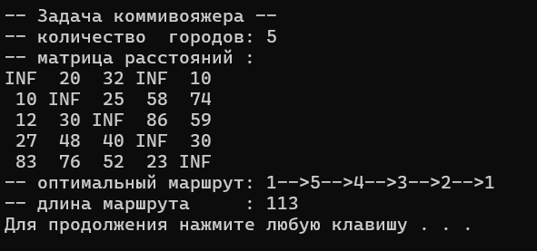
Рисунок 4 – Результат работы программы
Вывод: в результате решения сформулированной задачи тремя способами, а именно: вручную, нашим кодом на С++ и генератором перестановок, мы получили одинаковый ответ.

Лабораторная работа №4 «Динамическое программирование».
ЦЕЛЬ РАБОТЫ: освоить общие принципы решения задач методом динамического программирования, сравнить полученные решения задач с рекурсивным методом.
Задание 1.
На языке С++ сгенерировать случайным образом строку букв латинского алфавита _{S1} длиной ₃₀₀ символов и _{S2} длиной ₂₀₀.

#include <iostream>
#include <random>

using namespace std;

string generateRandomString(int size)
{
string str;
for (int i = 0; i < size; i++)
{
str += rand() % 26 + 'a';
}
return str;
}

int main()
{
setlocale(LC_ALL, "rus");
srand(time(NULL));

string str1 = generateRandomString(300);
string str2 = generateRandomString(200);

cout << "Первая строка: " << endl;
cout << str1 << endl;

cout << endl << "Вторая строка: " << endl;
cout << str2 << endl;

return 0;
}
Листинг 1.1 – Листинг main.cpp
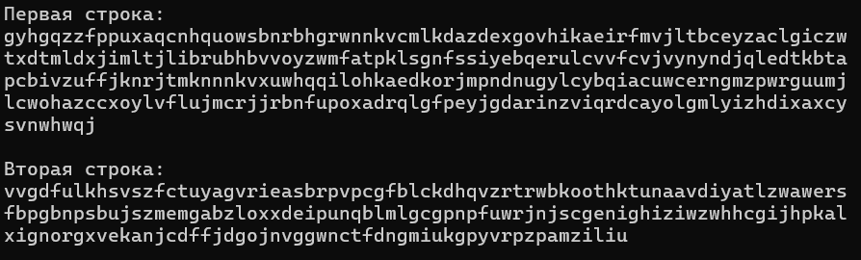
Рисунок 1 – Результат программы
Задание 2.
Вычислить двумя способами (рекурсивно и с помощью динамического программирования) – дистанцию Левенштейна для 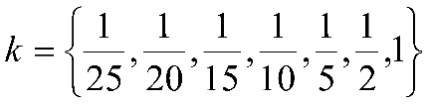, где 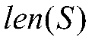- длина строки 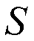, 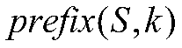 - строка состоящая из первых 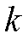 символов строки 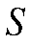. (копии экрана и код вставить в отчет).
// - Levenshtein.h
// -- дистанции Левенштeйна (динамическое программирование)
int levenshtein(
int lx, // длина слова x
const char x[], // слово длиной lx
int ly, // длина слова y
const char y[] // слово y
);
// -- дистанции Левенштeйна (рекурсия)
int levenshtein_r(
int lx, // длина строки x
const char x[], // строка длиной lx
int ly, // длина строки y
const char y[] // строка y
);

Листинг 2.1 – Файл Levenshtein.h
#include <iomanip>
#include <algorithm>
#include "Levenshtein.h"
#define DD(i,j) d[(i)*(ly+1)+(j)]

int min3(int x1, int x2, int x3)
{
return std::min(std::min(x1, x2), x3);
}

int levenshtein(int lx, const char x[], int ly, const char y[])
{
int* d = new int[(lx + 1) * (ly + 1)];
for (int i = 0; i <= lx; i++) DD(i, 0) = i;
for (int j = 0; j <= ly; j++) DD(0, j) = j;
for (int i = 1; i <= lx; i++)
for (int j = 1; j <= ly; j++)
{
DD(i, j) = min3(DD(i - 1, j) + 1, DD(i, j - 1) + 1,
DD(i - 1, j - 1) + (x[i - 1] == y[j - 1] ? 0 : 1));
}
return DD(lx, ly);
}

int levenshtein_r(
int lx, const char x[],
int ly, const char y[]
)
{
int rc = 0;
if (lx == 0) rc = ly;
else if (ly == 0) rc = lx;
else if (lx == 1 && ly == 1 && x[0] == y[0]) rc = 0;
else if (lx == 1 && ly == 1 && x[0] != y[0]) rc = 1;
else rc = min3(
levenshtein_r(lx - 1, x, ly, y) + 1,
levenshtein_r(lx, x, ly - 1, y) + 1,
levenshtein_r(lx - 1, x, ly - 1, y) + (x[lx - 1] == y[ly - 1] ? 0 : 1)
);
return rc;
};
Листинг 2.2 – Файл Levenshtein.cpp
#include <algorithm>
#include <iostream>
#include <ctime>
#include <iomanip>
#include "Levenshtein.h"
int main()
{
setlocale(LC_ALL, "rus");
clock_t t1 = 0, t2 = 0, t3, t4;
char x[] = "abcdefghklmnoxm", y[] = "xyabcdefghomnkm";
int lx = sizeof(x) - 1, ly = sizeof(y) - 1;
std::cout << std::endl;
std::cout << std::endl << "-- расстояние Левенштейна -----" << std::endl;
std::cout << std::endl << "--длина --- рекурсия -- дин.програм. ---"
<< std::endl;
for (int i = 8; i < std::min(lx, ly); i++)
{

t1 = clock(); levenshtein_r(i, x, i - 2, y); t2 = clock();
t3 = clock(); levenshtein(i, x, i - 2, y); t4 = clock();
std::cout << std::right << std::setw(2) << i - 2 << "/" << std::setw(2) << i
<< " " << std::left << std::setw(10) << (t2 - t1)
<< " " << std::setw(10) << (t4 - t3) << std::endl;
}
system("pause");
return 0;
}
Листинг 2.3 – Файл main.cpp
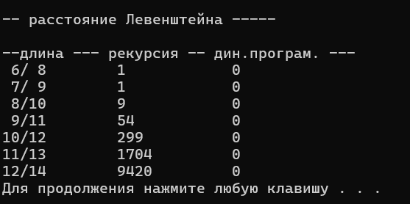
Рисунок 2 – Результат работы программы
Этот код реализует вычисление 2 способами, а именно: рекурсивно и с помощью динамического программирования.
Задание 3.
Выполнить сравнительный анализ времени затраченного на вычисление дистанции Левенштейна для двух методов решения. Построить графики зависимости времени вычисления от . (копии экрана и график вставить в отчет).
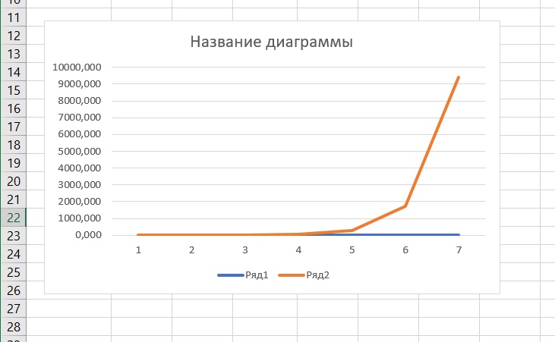
Рисунок 3 – График зависимости времени от количества символов
Исходя из графика можно сделать вывод, что вычисления с помощью динамического программирования является более оптимальным, чем рекурсивным алгоритом.
Задание 4.
Реализовать вручную пример вычисления дистанции Левенштейна при помощи рекурсивного алгоритма (в соответствии с вариантом) (каждый шаг алгоритма по примеру из лекции вставить в отчет).

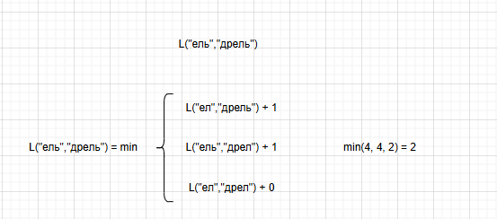
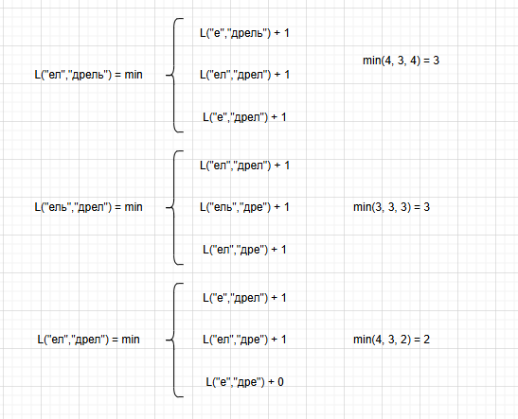
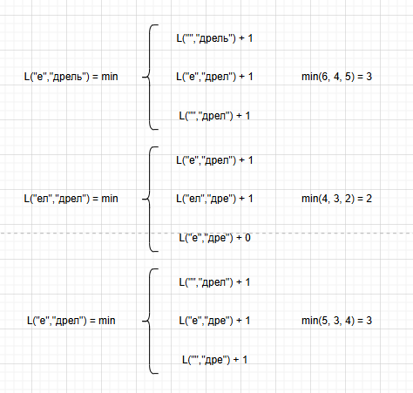
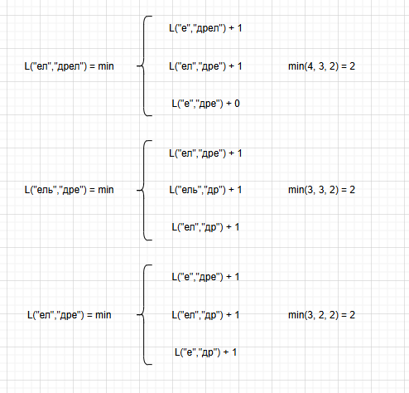
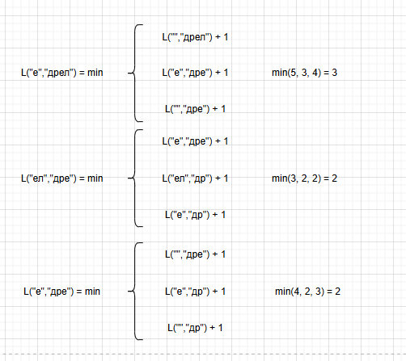
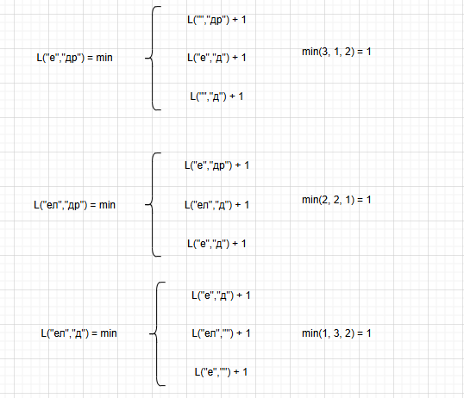
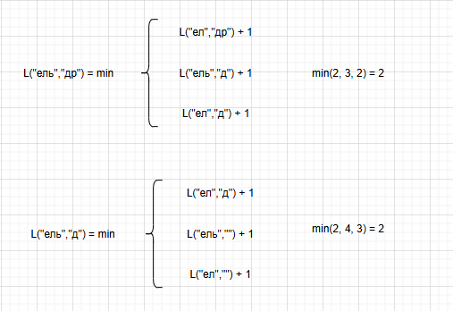
Рисунок 4 –Вычисление дистанции Левенштейна

Задание 5.
Четные варианты. Выполнить сравнительный анализ времени затраченного на решение задачи об оптимальной расстановке скобок при умножении нескольких матриц для двух методов решения (рекурсивное решение, динамическое программирование). Размерность матриц взять в соответствии с вариантом. Объяснить в отчете принцип расставления скобок по итоговой матрице + код + копии экрана.
// --- MultyMatrix.h
// расстановка скобок
#pragma once
// расстановка скобок при умножении матриц
// функции возвращают минимальное количество операций умножения
#define OPTIMALM_PARM(x) ((int*)x) // для представления 2мерного массива

int OptimalM( // рекурсия
int i, // [in] номер первой матрицы
int j, // [in] номер последней матрицы
int n, // [in] количество матриц
const int c[], // [in] массив размерностей
int* s // [out] результат: позиции скобок
);

int OptimalMD( // динамическое программирование
int n, // [in] количество матриц
const int c[], // [in] массив размерностей
int* s // [out] результат: позиции скобок
);
Листинг 5.1 – Файл MultiMatrix.h
#include <algorithm>
#include "LCS.h"
int lcs(int lenx, const char x[],
int leny, const char y[])
{
int rc = 0;
if (lenx > 0 && leny > 0)
{
if (x[lenx - 1] == y[leny - 1]) rc = 1 + lcs(lenx - 1, x, leny - 1, y);
else rc = std::max(lcs(lenx, x, leny - 1, y), lcs(lenx - 1, x, leny, y));
}
return rc; //длина LCS
}

#define LCS_C(x1,x2) (C[(x1)*(leny+1)+(x2)])
#define LCS_B(x1,x2) (B[(x1)*(leny+1)+(x2)])
#define LCS_X(i) (x[(i)-1])
#define LCS_Y(i) (y[(i)-1])
#define LCS_Z(i) (z[(i)-1])
enum Dart { TOP, LEFT, LEFTTOP };
void getLCScontent(int lenx, int leny, const char x[],
const Dart* B,
int n, int i, int j, char z[])
{
if ((i > 0 && j > 0 && n > 0))
{
if (LCS_B(i, j) == LEFTTOP)
{
getLCScontent(lenx, leny, x, B, n - 1, i - 1, j - 1, z);
LCS_Z(n) = LCS_X(i);
LCS_Z(n + 1) = 0;
}
else if (LCS_B(i, j) == TOP)
getLCScontent(lenx, leny, x, B, n, i - 1, j, z);
else getLCScontent(lenx, leny, x, B, n, i, j - 1, z);
}
};
int lcsd(const char x[], const char y[], char z[])
{
int n;
int lenx = strlen(x), leny = strlen(x),
* C = new int[(lenx + 1) * (leny + 1)];
Dart* B = new Dart[(lenx + 1) * (leny + 1)];
memset(C, 0, sizeof(int) * (lenx + 1) * (leny + 1));
for (int i = 1; i <= lenx; i++)
for (int j = 1; j <= leny; j++)
if (LCS_X(i) == LCS_Y(j))
{
LCS_C(i, j) = LCS_C(i - 1, j - 1) + 1;
LCS_B(i, j) = LEFTTOP;
}
else if (LCS_C(i - 1, j) >= LCS_C(i, j - 1))
{
LCS_C(i, j) = LCS_C(i - 1, j);
LCS_B(i, j) = TOP;
}
else
{
LCS_C(i, j) = LCS_C(i, j - 1);
LCS_B(i, j) = LEFT;
}
getLCScontent(lenx, leny, x, B, LCS_C(lenx, leny), lenx, leny, z);
return LCS_C(lenx, leny);
}
#undef LCS_Z
#undef LCS_C
#undef LCS_B
#undef LCS_X
#undef LCS_Y
Листинг 5.2 – Файл MultiMatrix.cpp
#include <cmath>
#include <memory.h>
#include <iostream>
#include <chrono>
#include "MultiMatrix.h"

#define N 6
int main()
{
int Mc[N + 1] = { 100,15,20,43,70,40,71 }, Ms[N][N], r = 0, rd = 0;

memset(Ms, 0, sizeof(int) * N * N);

auto start = std::chrono::high_resolution_clock::now();
r = OptimalM(1, N, N, Mc, OPTIMALM_PARM(Ms));
auto end = std::chrono::high_resolution_clock::now();
auto elapsed = std::chrono::duration_cast<std::chrono::microseconds>(end - start);

setlocale(LC_ALL, "rus");
std::cout << std::endl;
std::cout << std::endl << "-- расстановка скобок (рекурсивное решение) "
<< std::endl;
std::cout << "Время выполнения: " << elapsed.count() << " микросекунд" << std::endl;
std::cout << std::endl << "размерности матриц: ";
for (int i = 1; i <= N; i++) std::cout << "(" << Mc[i - 1] << "," << Mc[i] << ") ";
std::cout << std::endl << "минимальное количество операций умножения: " << r;
std::cout << std::endl << std::endl << "матрица S" << std::endl;
for (int i = 0; i < N; i++)
{
std::cout << std::endl;
for (int j = 0; j < N; j++) std::cout << Ms[i][j] << " ";
}
std::cout << std::endl;

memset(Ms, 0, sizeof(int) * N * N);

start = std::chrono::high_resolution_clock::now();
rd = OptimalMD(N, Mc, OPTIMALM_PARM(Ms));
end = std::chrono::high_resolution_clock::now();
elapsed = std::chrono::duration_cast<std::chrono::microseconds>(end - start);

std::cout << std::endl
<< "-- расстановка скобок (динамическое программирование) " << std::endl;
std::cout << "Время выполнения: " << elapsed.count() << " микросекунд" << std::endl;
std::cout << std::endl << "размерности матриц: ";
for (int i = 1; i <= N; i++)
std::cout << "(" << Mc[i - 1] << "," << Mc[i] << ") ";
std::cout << std::endl << "минимальное количество операций умножения: "
<< rd;
std::cout << std::endl << std::endl << "матрица S" << std::endl;
for (int i = 0; i < N; i++)
{
std::cout << std::endl;
for (int j = 0; j < N; j++) std::cout << Ms[i][j] << " ";
}
std::cout << std::endl << std::endl;
system("pause");

return 0;
}
Листинг 5.3 – Файл main.cpp
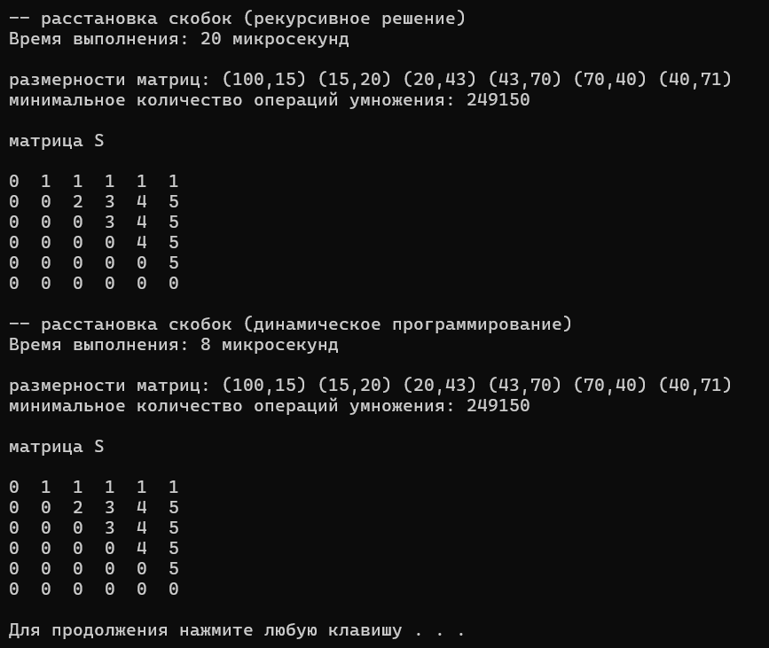
Рисунок 5 – Результат работы программы
Принцип расстановки скобок по итоговой матрице:
Скобки расставляются по принципу «сначала внешние – затем внутренние». Имеется 6 матриц, размерностью:
А1=100*15,
А2=15*20,
А3=20*43,
А4 =43*70,
А5 =70*40,
А6 =40*71.
Матрица S:
 | 1 | 2 | 3 | 4 | 5 | 6
1 | 0 | 1 | 1 | 1 | 1 | 1
2 | 0 | 0 | 2 | 3 | 4 | 5
3 | 0 | 0 | 0 | 3 | 4 | 5
4 | 0 | 0 | 0 | 0 | 4 | 5
5 | 0 | 0 | 0 | 0 | 0 | 5
6 | 0 | 0 | 0 | 0 | 0 | 0

Найдем элемент (1,6) в матрице S, он равен 1. Это означает, что точка разрыва между 1-ой и 6-ой матрицей находится после 1-ой матрицы. Что позволяет расставить скобки следующим образом:
A1*(A2*A3*A4*A5*A6)
Точку разрыва между второй и шестой матрицей определяет элемент (2,6). Он равен 5. Следовательно разрыв будет после 5-ой матрицы.
A1*((A2*A3*A4*A5) *A6)
Далее берем элемент (2,5) и получаем, что он равен 4. Следовательно получаем:
A1*(((A2*A3*A4) *A5) *A6)
И на последнем шаге мы возьмем элемент (2,4) и он равен 3:
A1*((((A2*A3) *A4) *A5) *A6)
Это выражение и есть конечное.
Полученная расстановка скобок позволяет получить минимальное количество операций умножения, равное 249150.
Вывод: В лабораторной работе №4 были освоены общие принципы решения задач методом динамического программирования.

Лабораторная работа №5 «Транспортная задача».
Цель работы: Приобретение навыков решения открытой транспортной задачи

Задание. Решить транспортную задачу. Имеется 5 поставщиков продукции и 6 потребителей. Величина запасов, потребностей и стоимость затрат на перевозку продукции взять в соответствии с вариантом (N). Оформить отчет.
В качестве N берём число 10 и получаем следующую матрицу:
ПОТРЕБИТЕЛИ  ПОСТАВЩИКИ | 1 | 2 | 3 | 4 | 5 | 6 | ЗАПАСЫ
1 | 22 | 12 | 16 | 13 | 21 | 11 | 178
2 | 20 | 10 | 18 | 15 | 17 | 23 | 123
3 | 11 | 15 | 21 | 18 | 12 | 21 | 160
4 | 14 | 20 | 20 | 13 | 23 | 12 | 169
5 | 13 | 21 | 19 | 10 | 20 | 14 | 110
ПОТРЕБНОСТИ | 153 | 117 | 141 | 203 | 105 | 173

